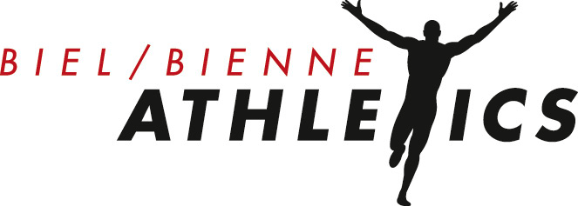

Formulaire d’adhésion

Données personnelles Sexe: О féminin О masculin Langue: О allemand О français

Nom: |  |  | Prénom:
Adresse: |  |  | NPA, Lieu:
Tél. P.: |  |  | Nationalité:
Natel: |  |  | Numéro AVS
E-Mail (parents): |  |  | (Natel Maman)
Date de naissance: |  |  | (Natel Papa)
 |  |  | Pour les mineur(e)s

Catégories: | Actifs (x)  (20 ans et plus) |  | U20 (x)  (18 + 19 ans) | U18 (x)  (16 + 17 ans)
 | U16 (x)  (14 + 15 ans) |  | U14 (x)  (12 + 13 ans) | U12 (x)  (10 + 11 ans)
 | U10 (x)  (8 + 9 ans) |  | Fitness  (participation aux entraînements) | membre passif  (soutien au club)
 | (x) pour ces catégories, la carte de membre et la licence sont obligatoires
Remarque: | Le changement de catégorie dû à l’âge se fait automatiquement au début de l’année.

Carte de membre, licence
Des informations complémentaires se trouvent sous
www.biel-bienne-athletics.ch/fr/entrainement/lizen/

Courses obligatoires
Des informations complémentaires se trouvent sous
www.biel-bienne-athletics.ch/de/training/wettkampfanmeldung

Données personnelles / sécurité
Biel/Bienne Athletics a l’autorisation de publier les résultats et photos de ses athlètes

Droits et devoirs des membres
Les droits et les devoirs s’alignent aux statuts du club (art. 16 + 17).

Avec ma signature je confirme mon accord sur les points mentionnés ci-dessus:

Lieu et date:
Signature¹⁾: |  |  | Pour les mineur(e)s :  Signature¹⁾ du représentant légal

Formulaire d’adhésion: - à transmettre à l’entraîneur concerné
- ou à envoyer à info@biel-bienne-athletics.ch
- ou à envoyer à Biel/Bienne Athletics, case postale, 2501 Biel/Bienne

